
DEUTSCHE TELEKOM

1. CHART GENERAL
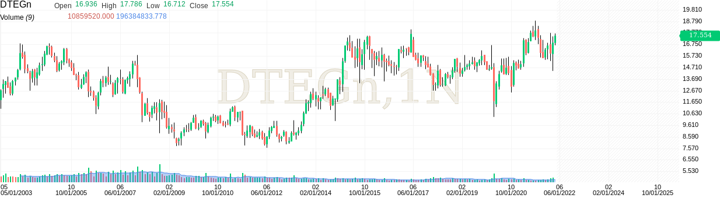
En 2008 con la crisis mundial observamos una caída de la bolsa que irá recuperándose gradualmente hasta 2014. Durante este año la bolsa tendrá una gran subida gracias a la ola de fusiones en el mercado de las telecomunicaciones que se mantendrá hasta que en 2020 con la pandemia sufra una pequeña caída de la que se recuperará rápidamente.

2. CANALES

ANUAL

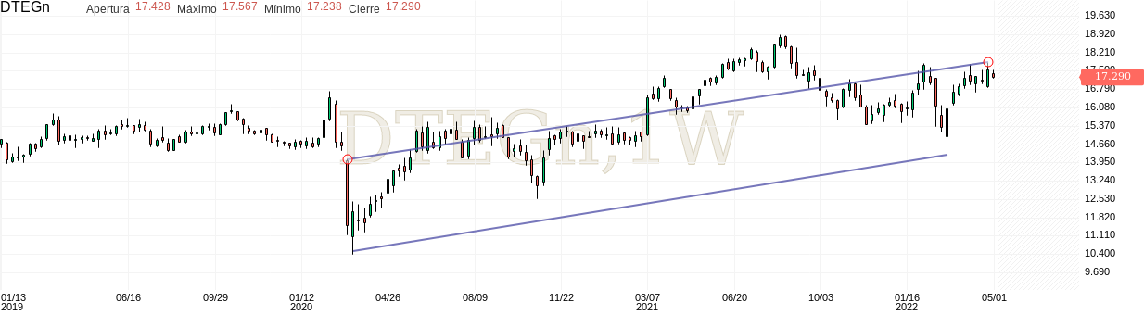

En el último año y medio observamos un canal con una clara tendencia alcista.

3. HUECOS
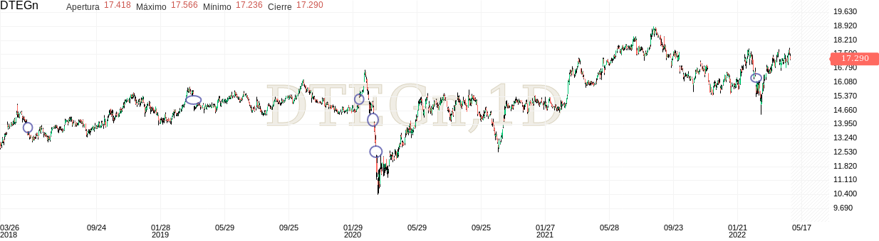

Se observan huecos en las caídas más significativas de la bolsa.

4.SOPORTES Y RESISTENCIAS
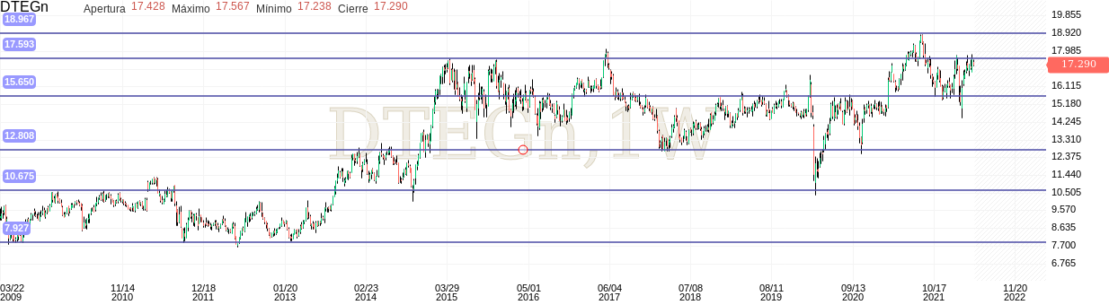

5. ALGUNOS INDICADORES

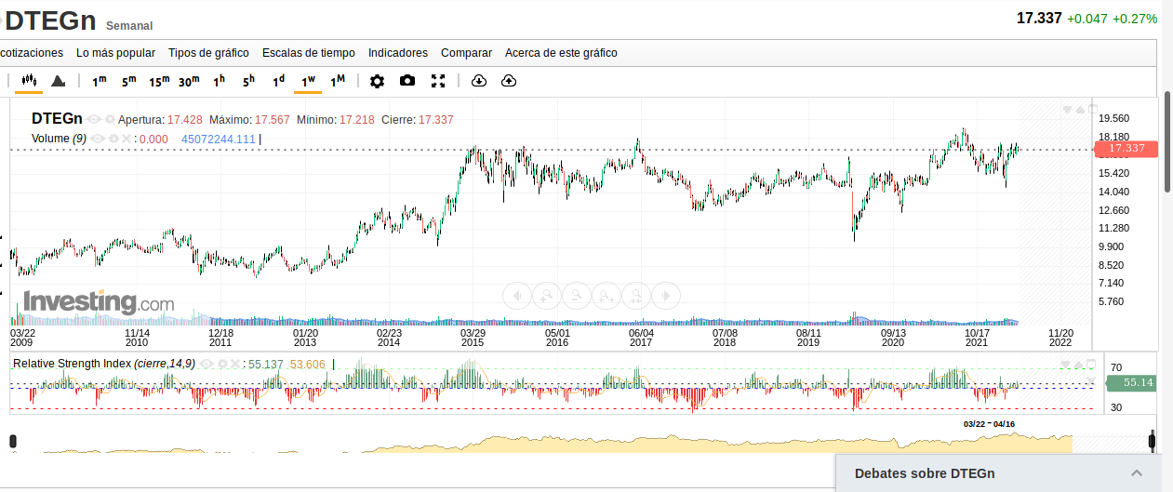
RSI

OTROS


